[Титульный лист — оформить самостоятельно]

Лабораторная работа №4. Моделирование с использованием сплайнов
Цель работы: научиться использовать сплайны при моделировании объектов, применять текстурные карты и модификатор Hair and Fur.
Работа выполнена в программе Blender 5.2, так как 3ds Max недоступен для установки. Для каждого инструмента из методических указаний использован его аналог в Blender (таблица 1). Каждое задание выполнено в отдельной сцене файла: «1 — Шестерёнка», «2 — Зубная щётка», «3 — Горшок с травой».

Краткие теоретические сведения
Сплайновое моделирование — это построение модели по трёхмерным кривым: сначала строится каркас из кривых, а затем по нему получается поверхность. В Blender сплайны называются кривыми (Curve). Кривая состоит из вершин (точек) и сегментов — участков линии между двумя соседними вершинами.
В 3ds Max есть четыре типа вершин: Corner, Smooth, Bezier и Bezier Corner. В Blender им соответствуют типы ручек у точек кривой Безье: «Вектор» (излом, как Corner), «Автоматически» (плавный изгиб, как Smooth), «С выравниванием» (ручки на одной линии, как Bezier) и «Свободный» (ручки двигаются независимо, как Bezier Corner). Тип меняется клавишей V в режиме редактирования.
Кривая сама по себе не видна при визуализации — у неё нет толщины. Чтобы кривая стала видимой (аналог флажка Renderable), ей задаётся толщина в разделе «Геометрия»: «Экструдировать» выдавливает плоскую форму, а «Фаска» протягивает вдоль кривой сечение — круглое или заданное другой кривой (аналог прямоугольного профиля Rectangular).
Кривые можно редактировать на уровне объекта и на уровне вершин и сегментов (режим редактирования, клавиша Tab). Несколько кривых объединяются в одну командой «Объединить» (Ctrl+J) — это аналог Attach. Если замкнутые кривые лежат друг внутри друга и у объекта включено заполнение 2D, внутренние кривые автоматически становятся отверстиями.
Таблица 1 — Соответствие инструментов 3ds Max и Blender
3ds Max | Blender
Shapes → Splines (сплайны) | Добавить → Кривая
Сплайн Star | Кривая → Curve Profiles → Star (дополнение Extra Curve Objects)
Сплайн Circle | Кривая → Окружность
Сплайн Line | Кривая → Путь (или Безье)
Hierarchy → Affect Pivot Only | Опции → Влиять только на → Ориджины; или Объект → Установить ориджин → Ориджин к 3D-курсору
Tools → Array (круговой массив) | Shift+D → R → Z → 72°, затем «Повторить последнее» (Shift+R)
Convert to Editable Spline | Не требуется: кривая всегда редактируемая (Tab)
Attach / Attach List | Объединить (Ctrl+J)
Модификатор Extrude, Amount | Кривая → Геометрия → Экструдировать
Материал Multi-Layer, Falloff (Fresnel), Raytrace | Principled BSDF: Металлик, Верхний слой; френелевское отражение встроено
Lights → Standard | Добавить → Свет (Солнце, Точка, Прожектор, Источник-область)
Rendering → Renderable, Rectangular | Кривая → Геометрия → Фаска → Объект (профиль-прямоугольник)
Viewport Configuration → Edged Faces | Наложения → Каркас
Модификатор MeshSmooth, Iterations | Модификатор «Подразделение поверхности», уровни
Edit Poly | Объект → Конвертировать → Меш, затем режим редактирования (Tab)
Bevel (полигоны) | Экструдировать (E) + масштаб (S), Выдавить внутрь (I)
View Align | Масштаб по Z в ноль: S → Z → 0
Loop (выделение петли) | Alt+щелчок по ребру
Chamfer (рёбра) | Фаска рёбер (Ctrl+B), сегменты
Freeze Selection | Снять «Доступно для выделения» (Свойства объекта → Видимость)
Shift + перемещение (клоны) | Shift+D — копия, Alt+D — связанная копия; модификатор «Массив»
Select by Name | Аутлайнер; Выделить → Выделить по шаблону
Group / Explode | Коллекция (M → Новая коллекция)
Align (Alt+A) | Объект → Трансформировать → Выровнять объекты
Модификатор Hair and Fur | Система частиц типа «Волосы»
Update Selection (рост из выбранных полигонов) | Группа вершин + «Группы вершин → Плотность»
Frizz Root / Frizz Tip | Потомки → Шероховатость → Равномерная / Конечная точка
Rand. Scale | Рендер → Тайминг → Случайный
Root Thick / Tip Thick | Форма волос → Диаметр Корень / Конец
Style Hair (Scale, Hair Cut) | Режим «Редактирование частиц»: кисти «Расчёска», «Длина», «Разрезать»
Effects → Hair and Fur → geometry | Рендер → Кривые → Форма «Полоска»
Быстрая визуализация F9 | F12

Задание 1. Моделирование часовой шестерёнки с помощью сплайнов
- Установлено дополнение Extra Curve Objects (Правка → Настройки → Расширения, так же, как Extra Mesh Objects в прошлой работе). Сплайн-звезда создан командой Добавить → Кривая → Curve Profiles → Star. В панели операции заданы: Star points = 50, Outer radius = 50, Inner radius = 45, тип 2D (рис. 1).
- В центре звезды создана окружность радиусом 7 (Добавить → Кривая → Окружность, параметр «Радиус»). Над ней создана окружность радиусом 11 и сдвинута вверх на 25 единиц (G → Y → 25), рис. 2.
- Опорная точка (в Blender — ориджин) большой окружности перенесена в центр звезды: Объект → Установить ориджин → Ориджин к 3D-курсору (3D-курсор стоит в начале координат). Это аналог кнопки Affect Pivot Only; дословный аналог — Опции → Влиять только на → Ориджины.
- Вместо команды Array сделан круговой массив из пяти окружностей: окружность скопирована и повёрнута (Shift+D → R → Z → 72 → Enter), затем действие повторено ещё три раза командой «Повторить последнее» (Shift+R). 360° / 5 = 72° — это тот же поворот, что Rotate Z = 360 при 5 копиях (рис. 3).
- В Blender кривую не нужно конвертировать в Editable Spline: она всегда редактируемая. Все окружности и звезда объединены в один объект командой «Объединить» (Ctrl+J, звезда выделена последней) — аналог Attach. Так как у звезды включено заполнение 2D (раздел «Форма», «Режим заполнения» — «С двух сторон»), окружности сразу стали отверстиями (рис. 4, 5).
- Вместо модификатора Extrude толщина задана в самой кривой: раздел «Геометрия» → «Экструдировать» = 2. Blender выдавливает форму на эту величину в обе стороны, поэтому толщина шестерёнки равна 4 — как Amount = 4 (рис. 6).
- Для позолоты использован шейдер Principled BSDF (рис. 7). В 3ds Max золото получалось из тёмного Diffuse, жёлтого первого блика, белого второго блика и отражения Falloff (Fresnel) с картой Raytrace. В Blender то же даёт металлический материал: «Основной цвет» — цвет первого блика (R = 255, G = 215, B = 129, Hex FFD781), «Металлик» = 1, «Шероховатость» = 0,3 (аналог Glossiness = 25). Второй, белый и более резкий блик (Level = 170, Glossiness = 90) — это «Верхний слой» с весом 0,6 и шероховатостью 0,06. Френелевское отражение в Principled BSDF встроено, отдельная карта не нужна. Тёмный Diffuse у металла не используется: у металла нет собственного рассеянного цвета.
- Для освещения добавлены три источника «Солнце» (Добавить → Свет → Солнце): основной (сила 3,2), заполняющий (1,5) и контровой (2,0), рис. 8. Фон сцены — тёмно-синий (Свойства мира → Цвет). Металл без источников света выглядит тёмным: золотой цвет проявляется только в бликах и отражениях. Результат визуализации — рис. 9.
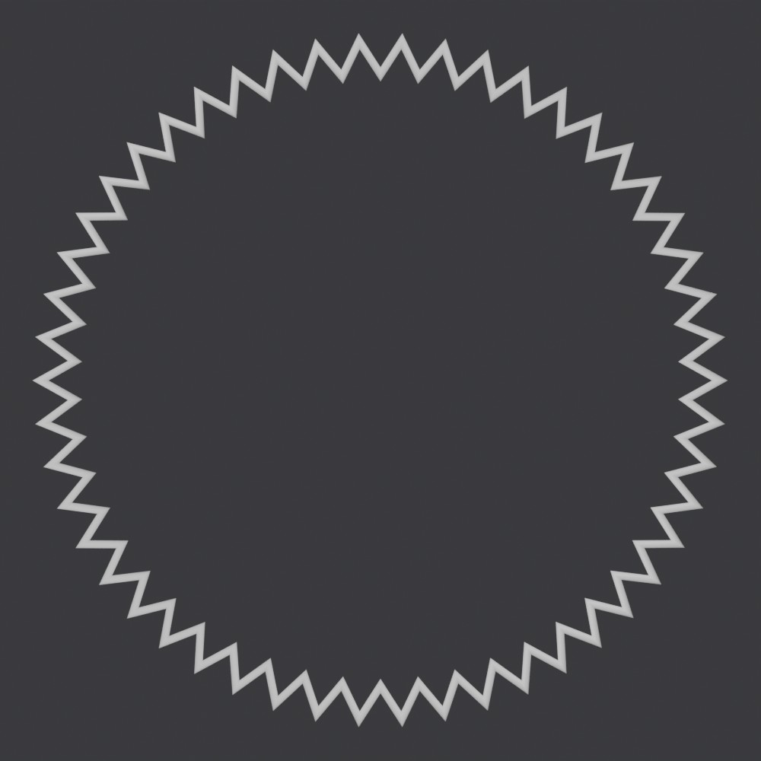
Рис. 1 — Сплайн «Звезда»: 50 лучей, радиусы 50 и 45
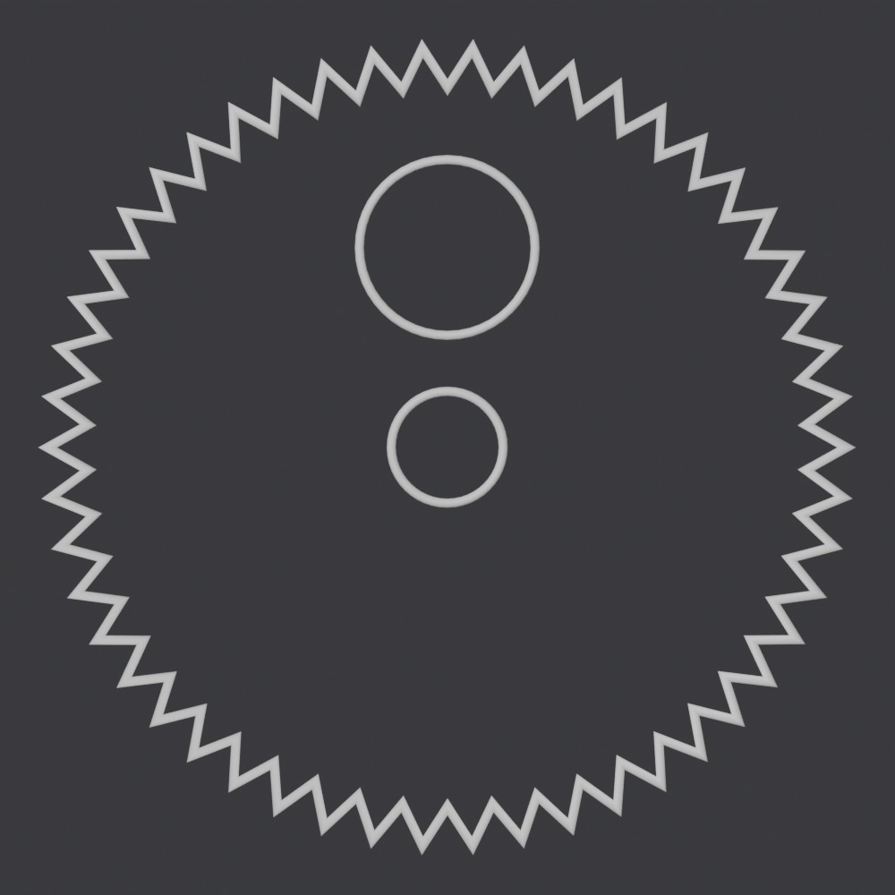
Рис. 2 — Окружности радиусом 7 и 11 внутри звезды
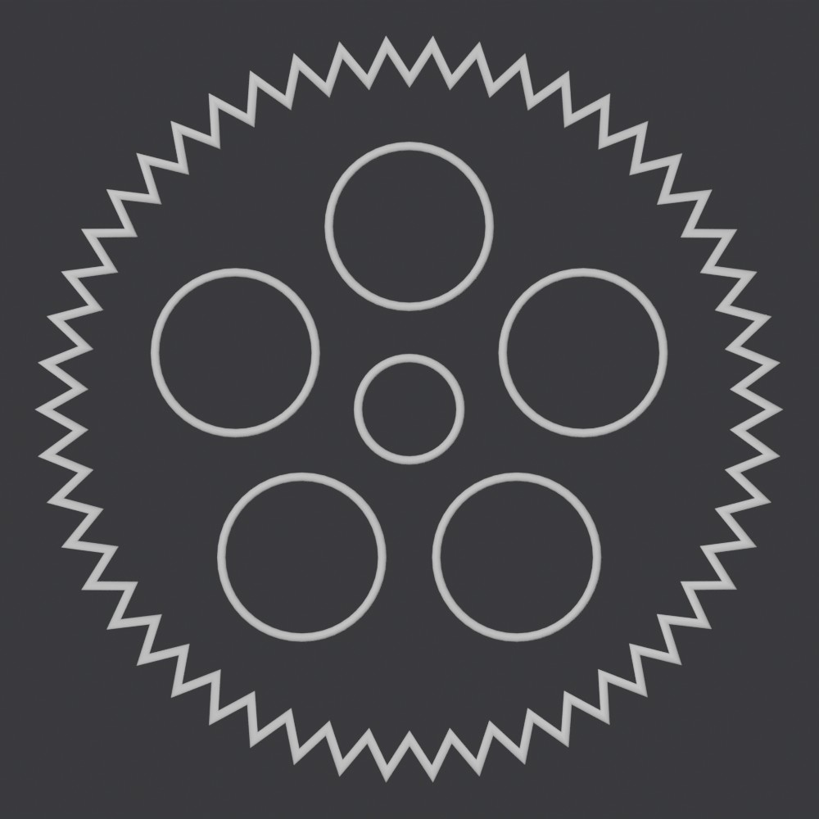
Рис. 3 — Круговой массив из пяти окружностей

Рис. 4 — Форма после объединения: внутренние окружности стали отверстиями
ВСТАВИТЬ СКРИНШОТ. Сцена «1 — Шестерёнка» → выдели «Шестерёнка» → справа вкладка с зелёной кривой (Настройки данных объекта) → сними разделы «Форма» и «Геометрия» (Экструдировать = 2).
Рис. 5 — Параметры кривой: заполнение 2D и экструдирование
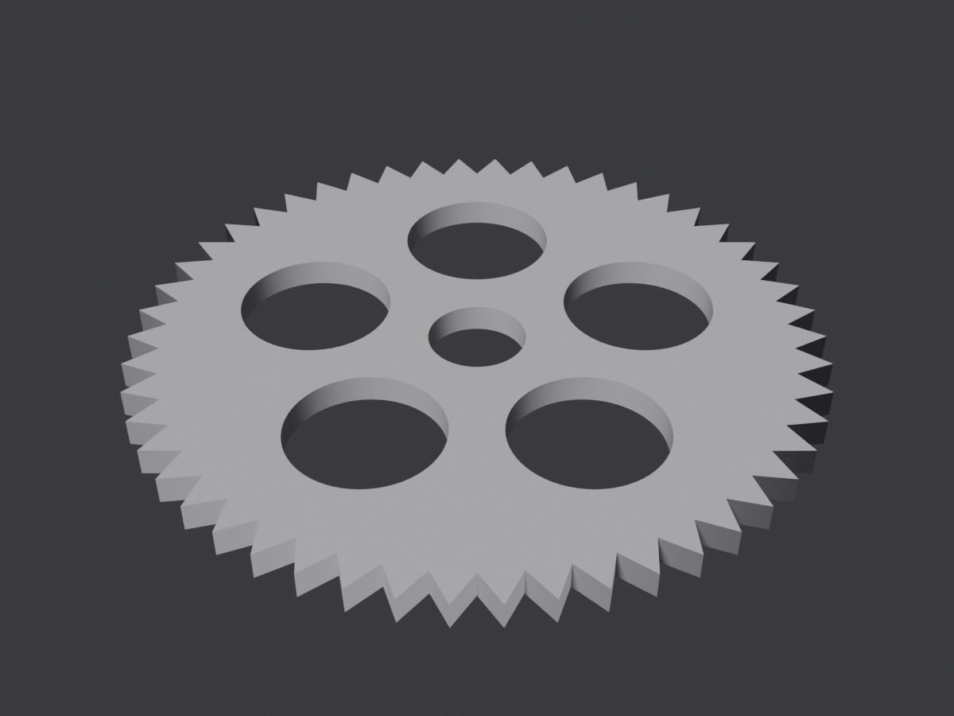
Рис. 6 — Шестерёнка после выдавливания
ВСТАВИТЬ СКРИНШОТ. Выдели «Шестерёнка» → вкладка с красным шариком (Материал) → сними настройки Principled BSDF материала «Позолота» (Основной цвет, Металлик, Шероховатость, Верхний слой).
Рис. 7 — Настройки материала «Позолота»
ВСТАВИТЬ СКРИНШОТ. В 3D-окне сцены 1 нажми Home: должны быть видны шестерёнка и три «солнца» (значки с жёлтыми линиями). Можно вместе с аутлайнером справа, где видны источники света.
Рис. 8 — Источники света в сцене

Рис. 9 — Результат визуализации шестерёнки

Задание 2. Моделирование зубной щётки

Ручка
- Контур ручки построен кривой типа «Путь» из пяти точек в виде сбоку: длинная ручка, изгиб и шейка (рис. 10).
- Аналог прямоугольного сечения Rectangular: создан замкнутый прямоугольник 12 × 6 («Профиль 12×6», длина в два раза больше ширины) и указан как сечение кривой: Геометрия → Фаска → «Объект» → «Профиль 12×6», включено «Заполн. краёв» (рис. 11, 12). Кривая стала видимой при визуализации. «Метод скручивания» установлен «Z-Вверх», чтобы сечение не поворачивалось на изгибах.
- Отображение рёбер модели (аналог Edged Faces) включается в меню «Наложения» → «Каркас».
- Для доработки формы кривая преобразована в полигональную модель: Объект → Конвертировать → Меш. Это аналог назначения Edit Poly. Модификатор сглаживания «Подразделение поверхности» (аналог MeshSmooth, уровень 3) добавлен в конце, а во время работы его можно временно отключать значком монитора в стеке модификаторов.
- В режиме полигонов выделен торец модели и трижды выдавлен (E) с изменением размера (S) — это аналог многократного Bevel: сначала расширение к головке (5 единиц, ширина × 1,35, высота × 1,5), затем сама головка (24 единицы), затем скруглённый кончик (5 единиц, ширина × 0,72). Результат — рис. 13.
- Два верхних полигона головки выровнены в одну плоскость (аналог View Align): S → Z → 0. Затем на них сделана площадка под щетину: «Выдавить внутрь» (I) на 1,2 и опускание на 0,8 (рис. 14).
- Декоративные элементы: на изгибе выделена петля рёбер (Alt+щелчок по ребру, аналог Loop) и сделана фаска рёбер (Ctrl+B) с тремя сегментами — аналог Chamfer. На ручке три кольца полигонов (через одно) выдавлены и увеличены — получились рёбра, как на рис. 8 методических указаний (рис. 15).
- После сглаживания ручка стала плавной (рис. 16).
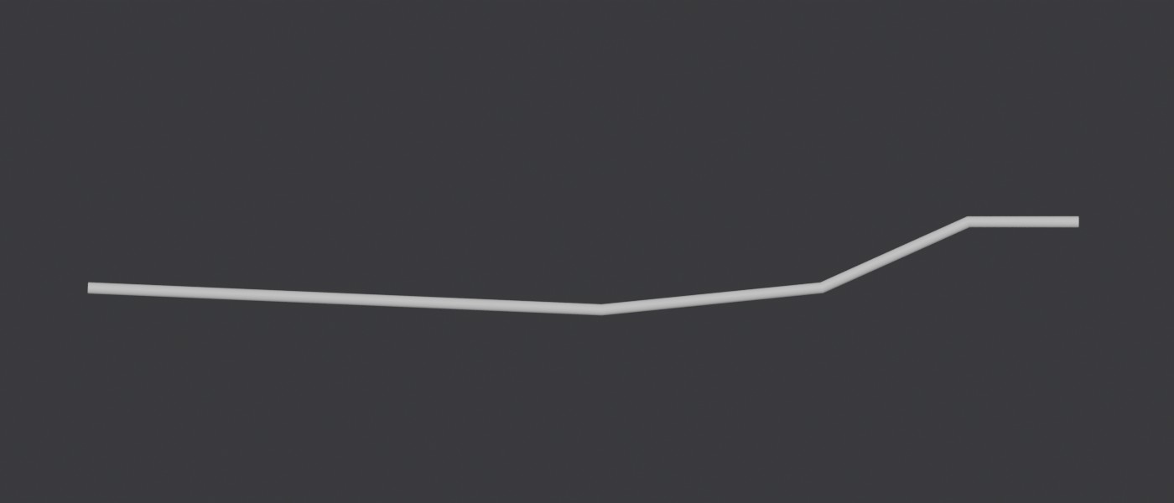
Рис. 10 — Кривая-контур ручки, вид сбоку
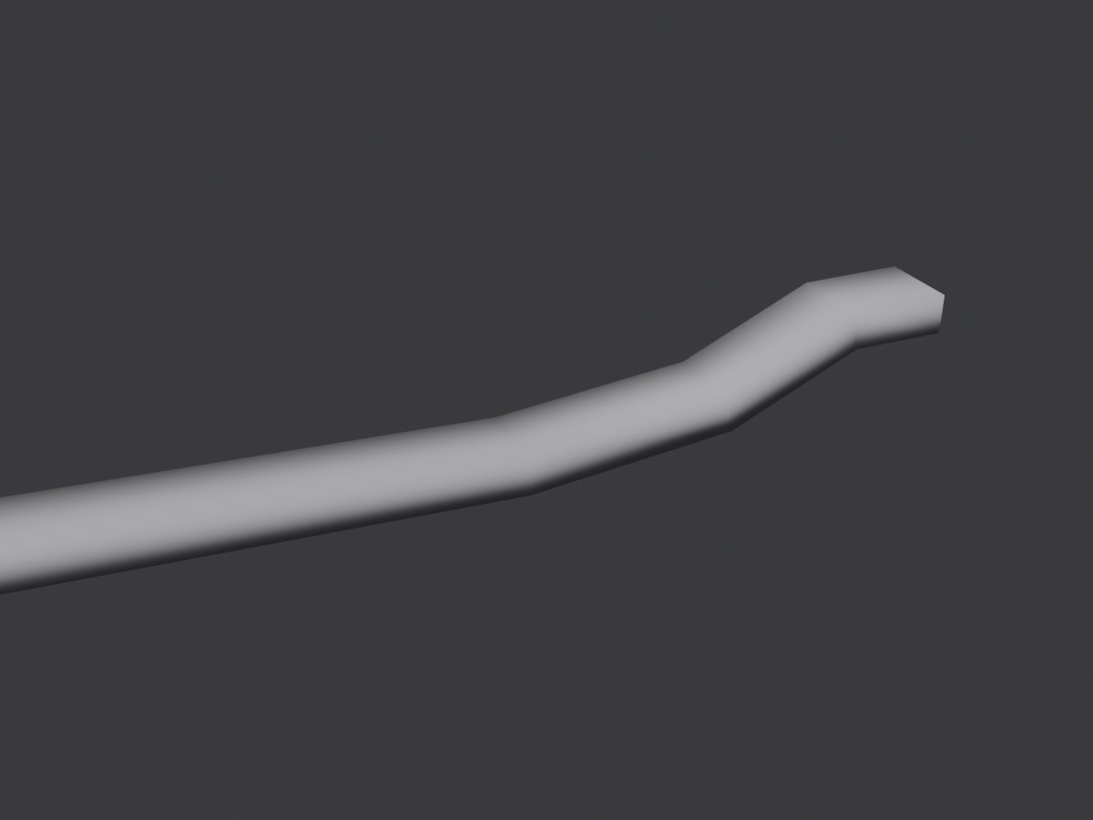
Рис. 11 — Кривая с прямоугольным сечением 12 × 6
ВСТАВИТЬ СКРИНШОТ. Сцена «2 — Зубная щётка» → в аутлайнере включи глаз у «Этапы щётки (скрыто)» → выдели «Этап 2 — прямоугольный профиль» → вкладка с зелёной кривой → раздел «Геометрия», подраздел «Фаска» (Объект = «Профиль 12×6»). Потом глаз можно выключить.
Рис. 12 — Сечение кривой задано объектом-профилем
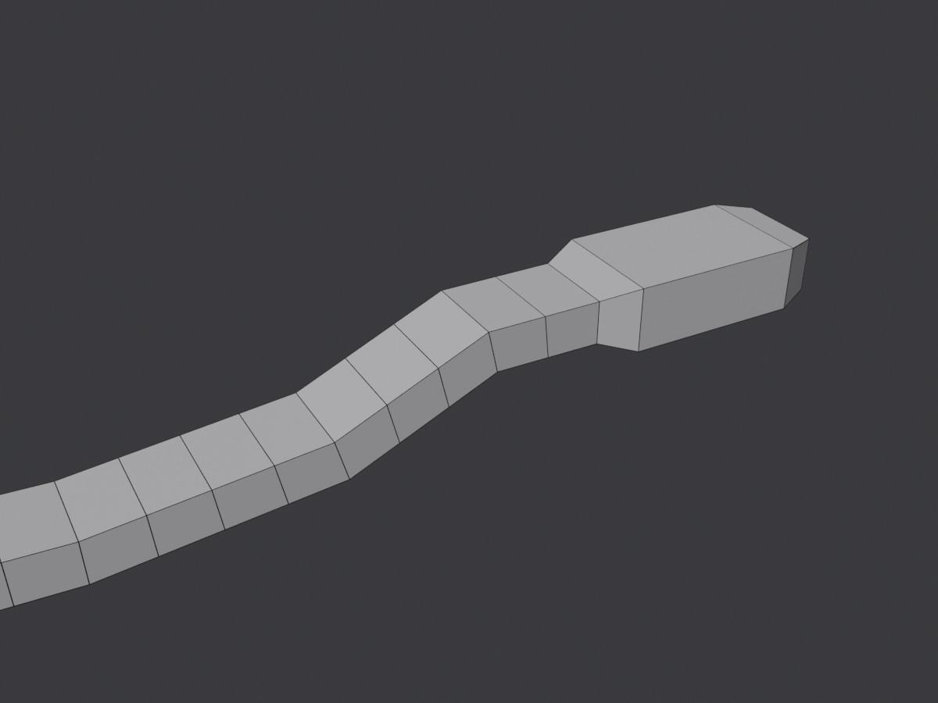
Рис. 13 — Головка щётки после выдавливания торца
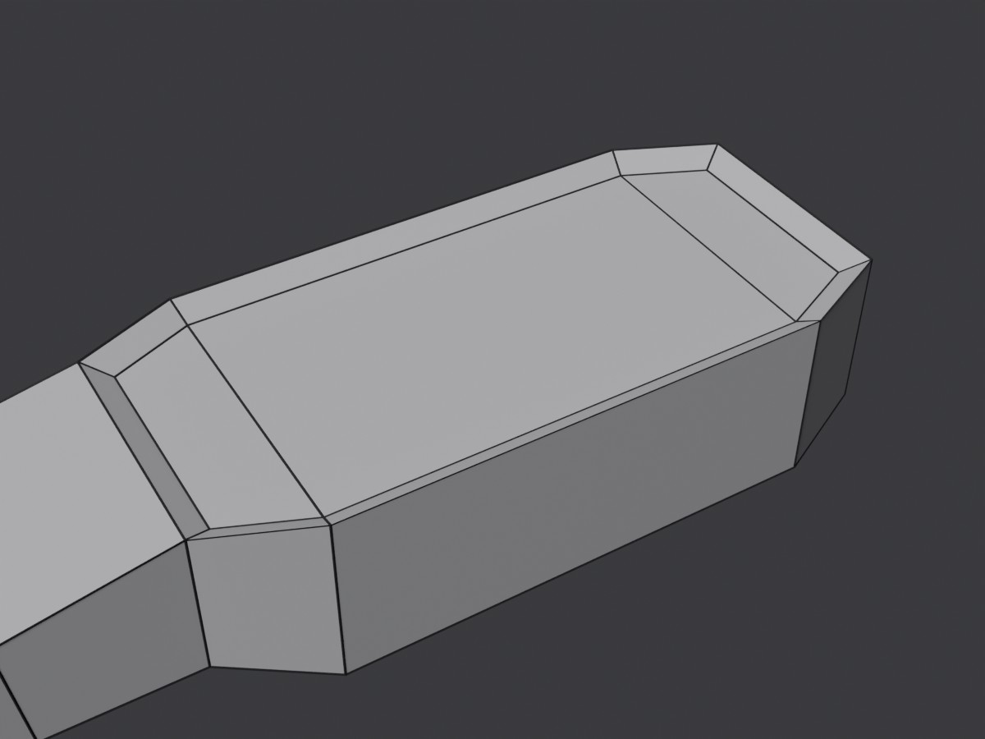
Рис. 14 — Площадка под щетину
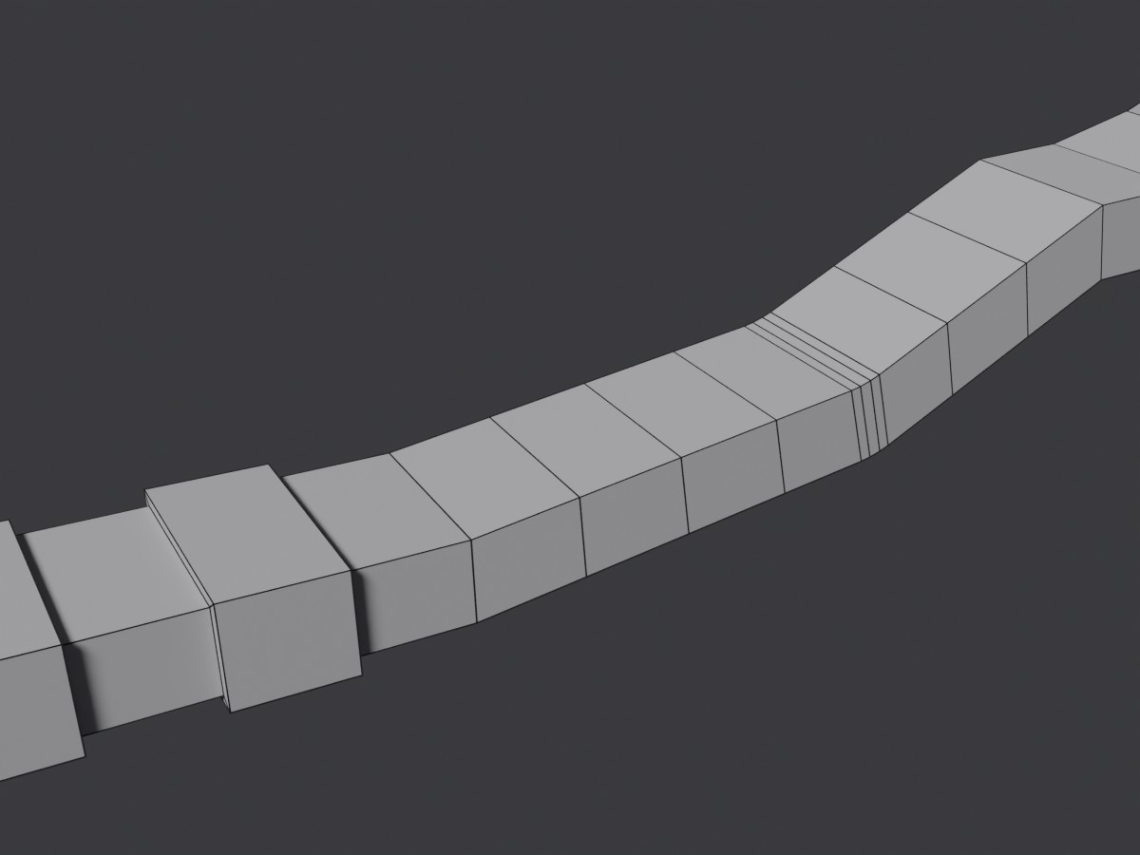
Рис. 15 — Декоративные элементы: фаска на изгибе и рёбра на ручке
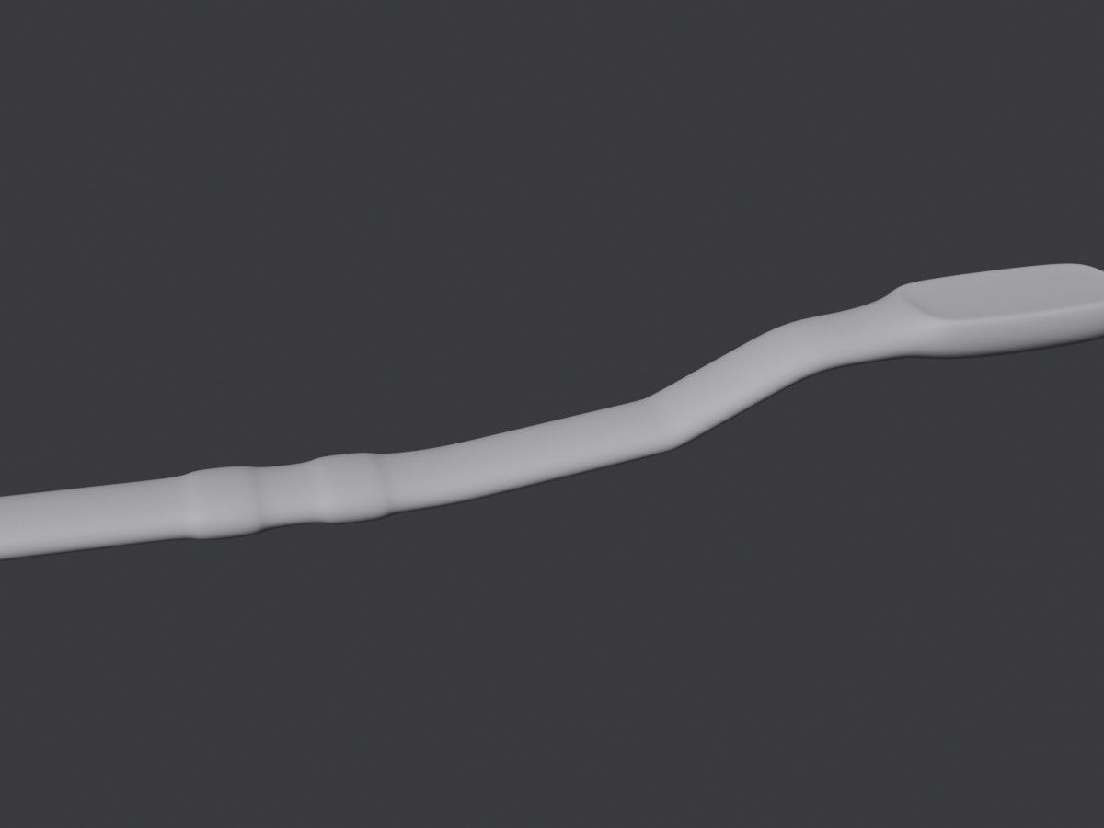
Рис. 16 — Ручка после сглаживания

Основания пучков щетины
- Пучок щетины в сечении круглый, поэтому основания пучков сделаны из цилиндров радиусом 1 и высотой 3. Ряд из восьми цилиндров получен модификатором «Массив» (количество 8) — это аналог копирования с Shift и Number of Copies = 8 (рис. 17). То же можно сделать вручную: Shift+D — обычная копия, Alt+D — связанная копия (аналог Instance).
- Выделение всех цилиндров по имени (аналог Select by Name) делается в аутлайнере или командой Выделить → Выделить по шаблону (например, «Цилиндр*»). Группировка (Group) заменяется коллекцией (M → Новая коллекция).
- Чтобы случайно не выделить ручку (аналог Freeze Selection), у неё снимается флажок «Доступно для выделения» (Свойства объекта → Видимость).
- Цилиндры выровнены относительно ручки командой Объект → Трансформировать → Выровнять объекты — аналог Align (Alt+A), рис. 18. Всего 4 ряда по 8 цилиндров и ещё по паре у основания и у конца головки — 36 оснований. Цилиндры утоплены в головку так, чтобы над площадкой выступали только их верхушки.
- Все цилиндры объединены в один объект «Основания щетины» (Ctrl+J) — аналог конвертации в Editable Poly и Attach List (рис. 19).
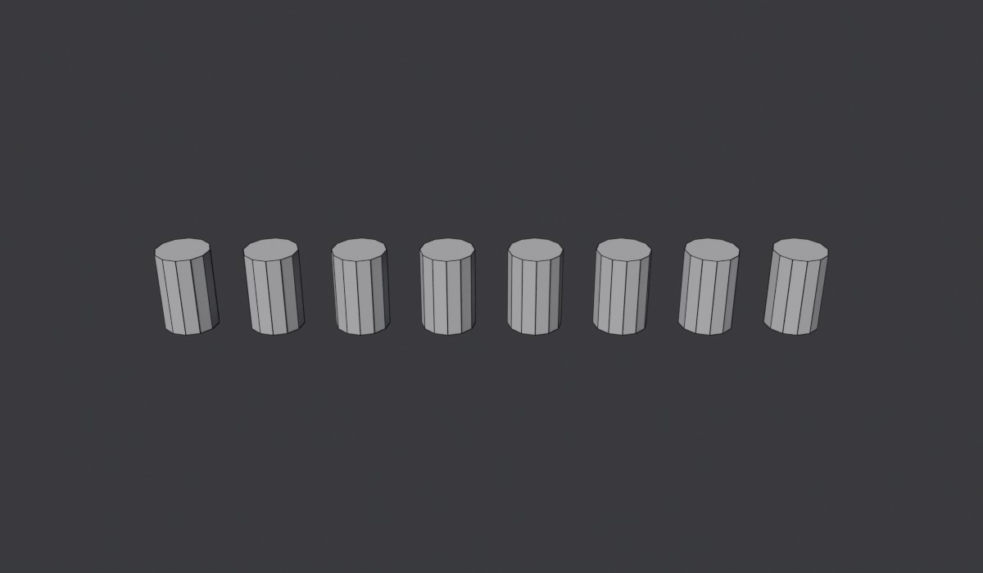
Рис. 17 — Ряд из восьми цилиндров (модификатор «Массив»)
ВСТАВИТЬ СКРИНШОТ. Выдели «Основания щетины», затем Shift+щелчок по «Ручка» → Объект → Трансформировать → Выровнять объекты → сними панель параметров в левом нижнем углу (Режим выравнивания, Относительно, оси). После скрина обязательно Ctrl+Z, чтобы вернуть цилиндры на место.
Рис. 18 — Параметры выравнивания объектов
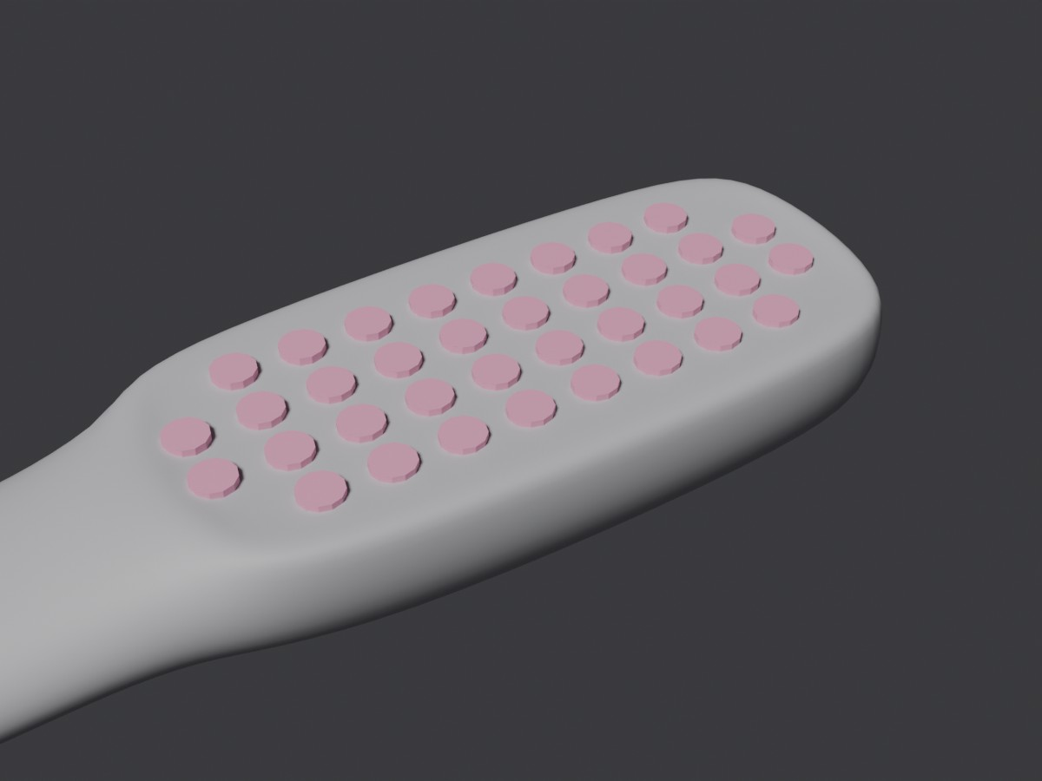
Рис. 19 — Основания пучков на головке щётки

Щетина
- Аналог модификатора Hair and Fur — система частиц типа «Волосы» (вкладка «Настройки частиц»). Чтобы волосы росли только из верхушек цилиндров (аналог Update Selection), вершины верхних граней записаны в группу вершин «Верх пучков», а она указана в «Группы вершин → Плотность» (рис. 20).
- Основные параметры: «Длина волос» 11, «Число» 7000 (волосы остаются только на верхушках). Щетина не изгибается у основания (Frizz Root = 0) — «Потомки → Шероховатость → Равномерная» = 0; небольшая распушённость концов (Frizz Tip) — «Конечная точка» = 0,05. Разброс длины (Rand. Scale = 8) — «Рендер → Тайминг → Случайный» = 0,08. Одинаковая толщина у основания и на конце (Root Thick = Tip Thick) — «Форма волос → Диаметр Корень» = «Конец» = 1.
- Направлять щетину вручную (аналог Style Hair) можно в режиме «Редактирование частиц»: кисть «Расчёска» задаёт направление, «Длина» удлиняет или укорачивает волосы, «Разрезать» обрезает лишнее (рис. 21). Выход из режима — переключение обратно в «Режим объекта» (аналог Finish Styling).
- Аналог Effects → Hair and Fur → geometry — вкладка «Рендер» → «Кривые» → «Форма» = «Полоска»: волосы визуализируются полосками с реальной толщиной (рис. 22).
- Для освещения добавлены три источника «Солнце», фон — чёрный. Итоговая визуализация — рис. 23.
ВСТАВИТЬ СКРИНШОТ. Выдели «Основания щетины» → вкладка «Настройки частиц» (значок с точками) → сними разделы «Излучение», «Потомки» (с «Шероховатостью»), «Группы вершин» и «Форма волос». Можно 2–3 скрина.
Рис. 20 — Настройки системы частиц «Щетина»
ВСТАВИТЬ СКРИНШОТ. Выдели «Основания щетины» → в левом верхнем углу 3D-окна переключи режим на «Редактирование частиц» → сними панель кистей слева (Расчёска, Длина, Разрезать…). Ничего не расчёсывай; после скрина вернись в «Режим объекта».
Рис. 21 — Режим «Редактирование частиц» — аналог Style Hair
ВСТАВИТЬ СКРИНШОТ. Вкладка «Рендер» (значок фотоаппарата) → раздел «Кривые» → «Форма: Полоска».
Рис. 22 — Настройка визуализации волос
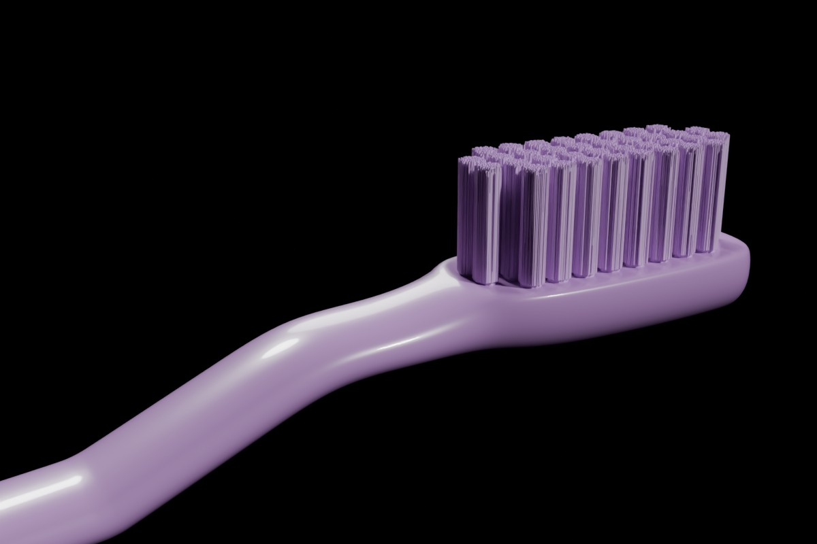
Рис. 23 — Результат визуализации зубной щётки

Задание для самостоятельного выполнения. Цветочный горшок с травой
- Профиль стенки горшка нарисован кривой: дно, наружная стенка, бортик и внутренняя стенка (рис. 24).
- Горшок получен вращением профиля вокруг вертикальной оси модификатором «Винт» (угол 360°, 48 шагов) — это аналог модификатора Lathe в 3ds Max (рис. 25). Такой способ — основной приём сплайнового моделирования тел вращения.
- Внутрь вставлен диск земли, а на его верхней грани создана система частиц «Волосы» — трава: длина 18, у травинок заострённые концы («Форма волос → Конец» = 0), разброс длины 0,6, «Скопление» 0,45 и шероховатость, чтобы травинки росли неровно. Результат — рис. 26.
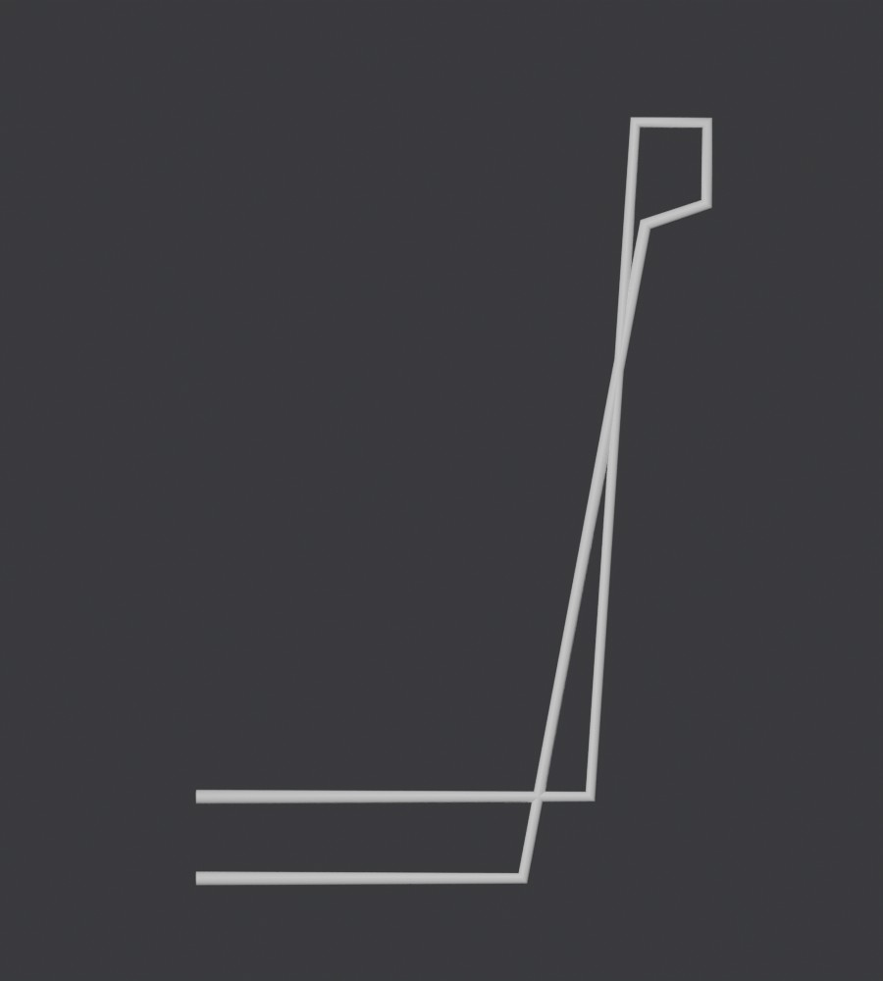
Рис. 24 — Профиль стенки горшка
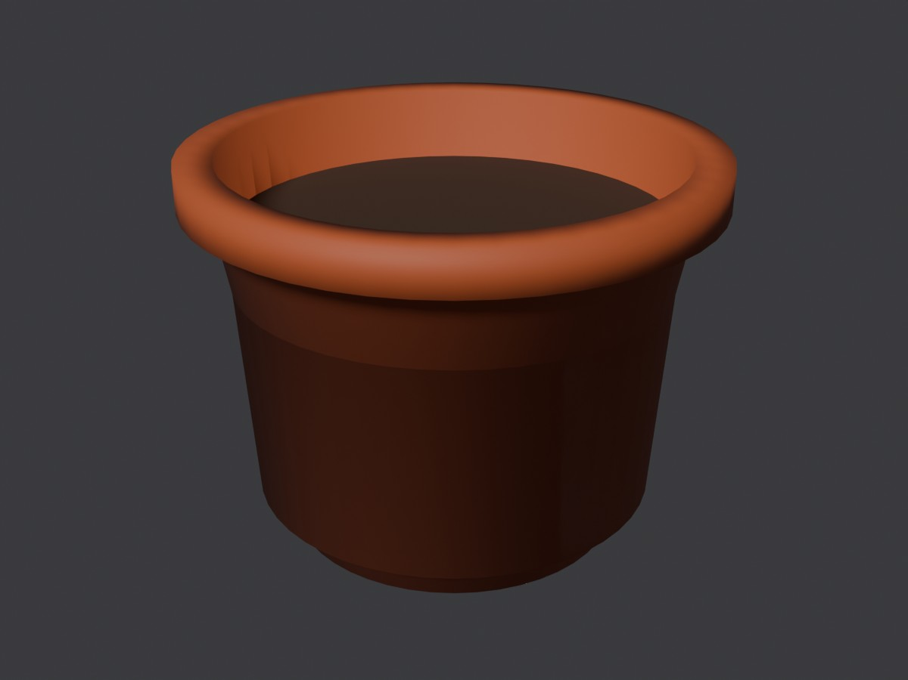
Рис. 25 — Горшок после модификатора «Винт»
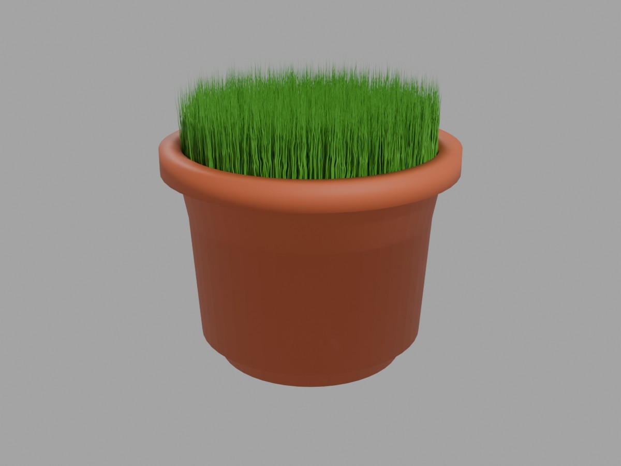
Рис. 26 — Цветочный горшок с травой

Ответы на контрольные вопросы
1. Какие типы вершин существуют в 3ds Max?
3ds Max: Corner (угловая), Smooth (сглаженная), Bezier (Безье) и Bezier Corner (Безье угловая).
Blender: у точек кривой Безье типы ручек: «Вектор», «Автоматически», «С выравниванием», «Свободный» (клавиша V).
2. Перечислите стандартные сплайны 3ds Max (минимум пять).
3ds Max: Line, Circle, Arc, NGon, Text, Section, Rectangle, Ellipse, Donut, Star, Helix.
Blender: стандартные кривые — Безье, Окружность, NURBS-кривая, NURBS-окружность, Путь; с дополнением Extra Curve Objects — Arc, Star, Rectangle, Ellipse, Nsided, Helix и другие.
3. Дайте определение понятию Сегмент в рамках сплайнового моделирования.
3ds Max: сегмент — это часть линии сплайна между двумя соседними вершинами.
Blender: понятие то же: участок кривой между двумя соседними точками.
4. Какой параметр отвечает за видимость сплайна при визуализации?
3ds Max: флажок Renderable в свитке Rendering (толщина задаётся параметром Thickness).
Blender: у кривой должна быть толщина: «Геометрия → Фаска → Глубина» или «Экструдировать»; без неё кривая на рендере не видна.
5. Зачем при применении позолоченной текстуры использовалось освещение сцены?
3ds Max: позолота — отражающий материал: её вид определяется бликами и отражениями. Без источников света блики не появляются, и материал выглядит тёмным и плоским.
Blender: то же: металл в Blender отражает источники света и окружение, поэтому для него настраивается освещение.
6. С помощью какого инструмента к сплайну можно присоединить другие сплайны?
3ds Max: Attach (Присоединить) в свитке Geometry.
Blender: «Объединить» (Ctrl+J).
7. Каким образом можно осуществить выбор множества объектов сцены, не прибегая к их выделению в окнах проекций?
3ds Max: командой Select by Name (выбор объектов по имени из списка).
Blender: в аутлайнере (щелчки по именам с Shift или Ctrl) или командами Выделить → «Выделить по шаблону», «Выделить всё по типу».
8. С помощью какого инструмента в 3ds Max производится выравнивание волос?
3ds Max: инструментом Style Hair в свитке Styling.
Blender: в режиме «Редактирование частиц» кистью «Расчёска».
9. Каким образом можно предотвратить нежелательные действия над объектом сцены?
3ds Max: «заморозить» объект командой Freeze Selection из контекстного меню.
Blender: снять флажок «Доступно для выделения» (Свойства объекта → Видимость или значок стрелки в аутлайнере); можно также скрыть объект (H).
10. Что произойдёт, если сдвинуть выделенный объект при нажатой клавише Shift?
3ds Max: будут созданы копии объекта: откроется окно Clone Options, где выбирается тип копии (Copy, Instance, Reference) и их количество.
Blender: аналог — Shift+D (копия) и Alt+D (связанная копия, как Instance).

Вывод
В ходе работы освоено моделирование с помощью сплайнов: построение стандартных кривых, объединение нескольких кривых в одну форму с отверстиями, выдавливание плоской формы в объём, протягивание сечения вдоль кривой и получение тела вращения из профиля. Освоено доведение формы полигональными инструментами: выдавливание, фаска, выравнивание граней и сглаживание.
Изучены металлический материал с бликами и освещение сцены, а также создание волос и шерсти: рост волос из выбранных граней, настройка длины, толщины, распушённости и ручная укладка. В Blender аналогом модификатора Hair and Fur служит система частиц «Волосы».

